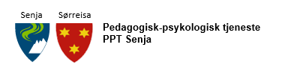

Overføring av skriftlig dokumentasjon ved overgangen fra barnehage til grunnskole.

Det gis herved tillatelse til at følgende skriftlig dokumentasjon vedrørende

_______________________ ____________________
Navn Født

Blir overført
fra _________________________barnehage til _________________elevmappe.

__________________ ___________________
Sted Dato

___________________________________________________________________
Foresattes underskrift

